潘星宇 - 沐瞳科技笔试
代码仓库：https://github.com/Pannnnestrella/InfDrawing
个人主页：https://personal-web-lac-pi.vercel.app/

1. 项目介绍
无限画布(Infinite Drawing)是本人Vibe Coding的AI创意工作台，对标Lovart等支持在无限画布上边交互边生成图像的工具，初衷为满足个人素材管理与创作需求。技术栈如下图所示。
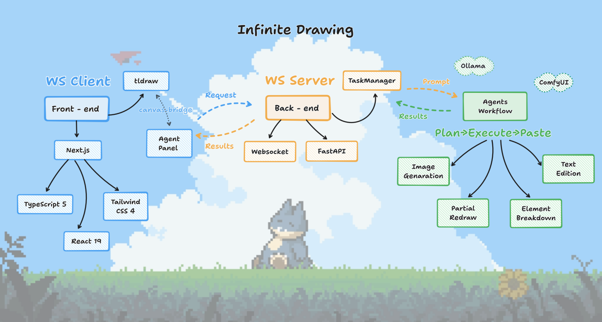
图1 Infinite Drawing技术栈
（该图也由Infinite Drawing制作导出）
我之前实现了AI生图、图层(元素)拆解、局部重绘、文字编辑等功能的嵌入，也支持对接ComfyUI工作流。
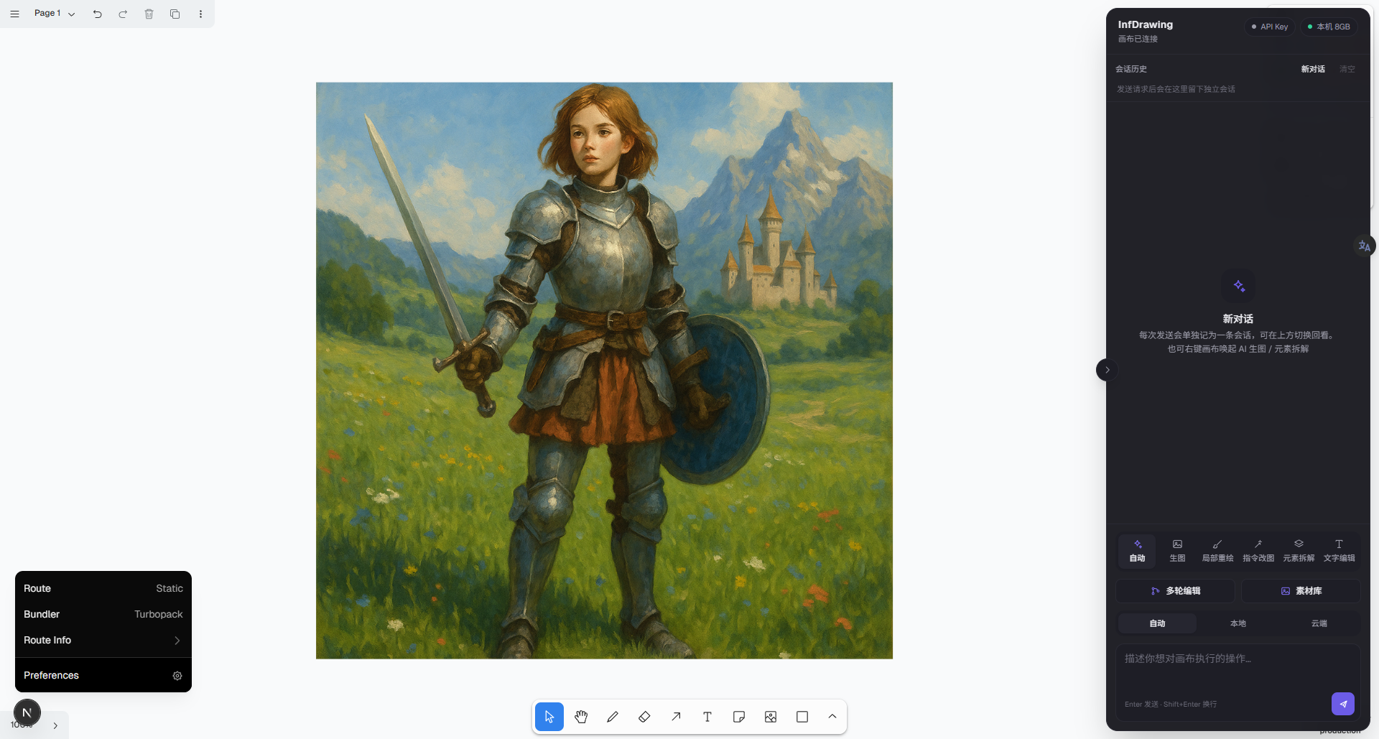
图2 Infinite Drawing工作区
右侧是与AI对话框，左侧是无限画布，画布上可以自由拖拽、缩放和排列生成的图像素材。用户可以在对话框内输入自然语言指令，AI会进行意图解析并执行对应的图像操作。同时将生成结果呈现在画布上，形成“对话即创作”的流畅体验。
我本次想解决的生产痛点依托于这个我做过的这个项目。

2. 痛点洞察
游戏资产制作流程拆解后，大致可分为以下环节：
Search: 理解需求，检索已有素材，查找参考资料与历史资产。
Create：设计、绘画、草图绘制、成品图创作；AI生成环节对应本步骤。
Edit：抠图、局部修改、扩图、调色、修复；AI改图环节对应本步骤。
Review：质量检查、负责人审核。
Adapt：尺寸适配、多平台适配、多语言适配、多版本适配。
本次拟解决的痛点为Search环节的素材管理问题，以及AI参与的Edit环节中的多轮版本更迭失控问题，具体如下：
A. 素材失控
项目中往往存在大量冗余素材，例如：
- 同一角色生成8张不同面部图像，仅创作者本人可区分可用版本；
- 拆解提取的前景PNG素材未设置标签，文件名仅为生成时间戳；
- 需要复用上周生成的侧向持剑、盾牌在左侧的构图时，只能逐一点开文件排查。
将AI纳入工作流后，AI生成速度远高于人工标注标签的速度，无标签时，搜索只能依赖文件名与人工记忆；即使完成人工标注，标签由人工编写，也无法与下一轮模型输出结果匹配对齐。
B. 多轮版本更迭失控
现有AI改图功能多采用将当前处理图像与提示词输入模型的单轮模式，多轮修改完全依赖AI的语义理解能力，多轮后可能会出现以下问题：
- 不想调整的特征被修改；
- 原有构图被推近、裁切、重新取景，整体构图发生改变；
- 想要回退到特定版本时，历史版本已被覆盖；
- 想要从中间某一版本拆分出两条修改路线（例如A路线调整武器、B路线调整夜景）时，不支持版本分支功能，仅能复制文件后另行保存。
上述两类痛点并非孤立存在，而是相互叠加：素材失控使可检索、可复用的资产基数难以沉淀，版本更迭失控则使同一资产在多次修改后失去可追溯的谱系，二者共同导致游戏资产在AI辅助生产流程中难以形成稳定、可继承的资产积累，反而随着生成次数的增加不断累积检索与追溯成本。

3. 方案设计

3.1 模块一：智能化素材管理
目标是将图像转化为素材库中的标准化资产。模块包括素材整理，VLM自动标注和搜索三部分。
（1）素材整理
入库对象覆盖生产过程中可被二次复用的各类内容，包括整图，拆解得到的前景 / 背景层，局部重绘产出的可用碎片，图标与剪影等等。选择素材入库后，可以指定要归类的素材库名字，或新建素材库并为其设定用途说明，同时补充关键词、来源项目、角色归属等基础属性，并支持批量导入与去重校验，避免同一素材以不同文件名重复入库。
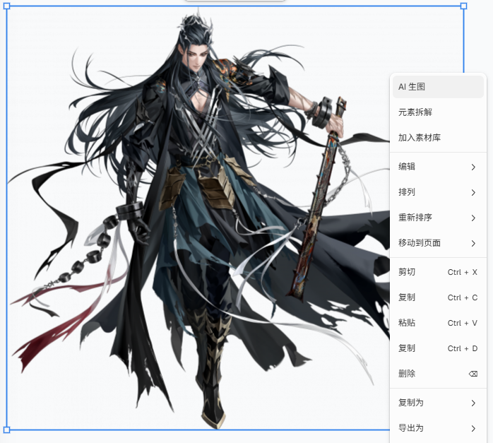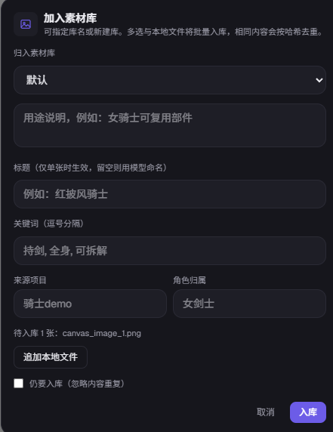
图3 素材入库入口与基本设置
（2）VLM自动标注
系统对导入的图片进行多维度解析，包括主体识别、场景分类、构图分析、色彩提取等，并生成结构化标签。标注分为两个层级：
 | 内容 | 用途
结构标签 | 类型（角色/道具/场景/图标）、主体、视角 | 筛选、去重、质检
自由文本 | 一段描述：颜色、材质、构图、关键物件 | 自然语言搜索
VLM标注的流程如下：
用户选中素材，加入素材库。将图像送入视觉模型(qwen3-vl-plus)，模型被要求只输出 JSON：标题、物体、标签、描述、风格，以及闭合词表里的类型 / 视角 / 题材 / 背景 / 姿态，外加主色和材质等。自由文本描述写入检索索引；结构化标签写入筛选器。
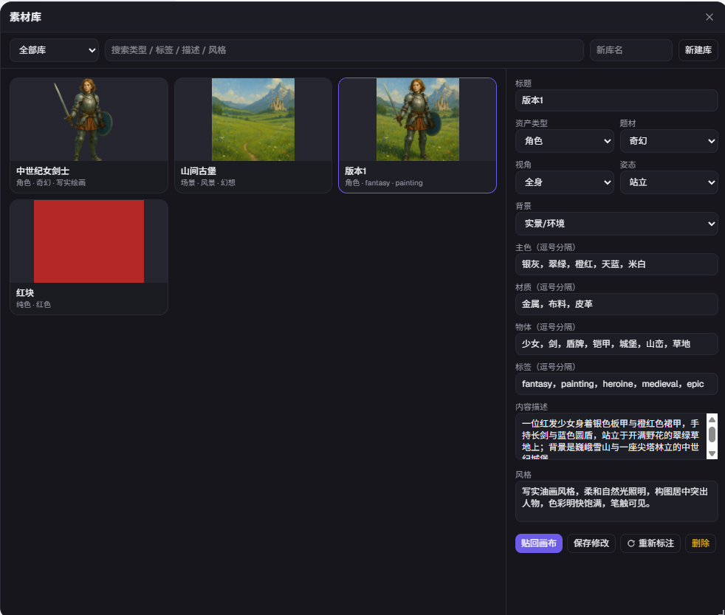
图4 素材库结构化信息
（3）素材搜索
两个检索入口：自由文本检索或结构化筛选：自由文本检索借助全文索引对描述字段进行关键词匹配，适合“俯视构图”这类直观表达；结构化筛选则通过类型、视角、题材、背景、姿态等闭合词表字段进行组合过滤，适合“角色+正面视角+室内背景”这类需要精确定位的查询。两种入口互为补充，用户可根据查询意图灵活切换。自由文本检索适合描述性、模糊性的需求，结构化筛选则适合条件明确、可枚举的查询。
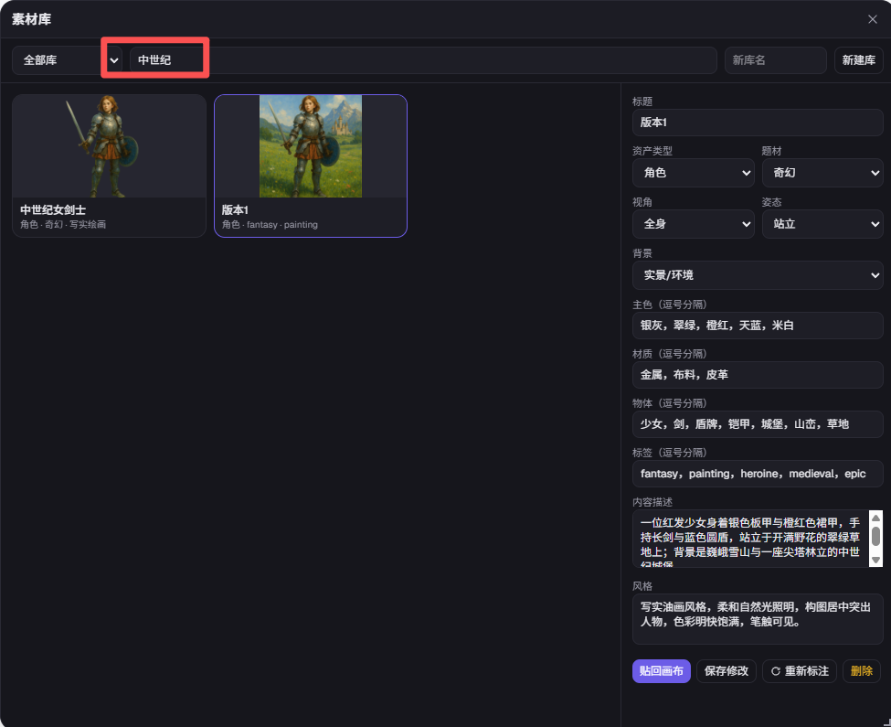
图5 素材库搜索功能
选中结果后可直接插入画布。
附：这里没有选择向量是因为纯向量检索在素材库这一场景下存在若干难以回避的局限。其一，向量相似度衡量的是语义空间中的整体距离，难以精确匹配“主体相同但构图不同”或“颜色相近但用途不同”这类细粒度差异；其二，向量检索对标签体系的可解释性支撑不足，检索结果难以说明其命中依据，不利于素材库的长期维护与人工校验；其三，向量索引的更新与重建成本随素材增量累积，在素材库需要频繁增删改查的日常维护场景下会带来额外的工程负担。另一个场景——图标检索——就适合向量检索，可以参考我的另一个项目：https://shape-search.vercel.app/ 或 https://github.com/Pannnnestrella/shape_search

3.2 模块二：多轮可控编辑
目标：改图时可明确修改对象所属实体，修改完成后可确认当前版本是否留存，留存后可从任意节点开启新的修改分支。整体的操作界面如下：
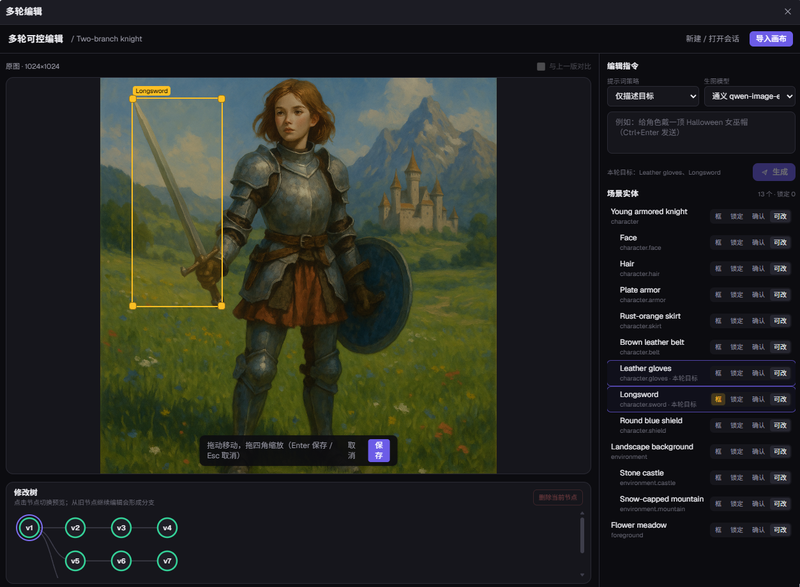
图6 多轮可控编辑操作界面
该界面由画布区，实体面板，指令区和修改树构成。
其中，指令区有两种预定义的提示词策略，会自动优化美术输入的提示词。右侧实体面板依赖于下文提到的实体识别，美术可以调整允许修改的区域，也可以直接选定要修改的区域（例如图中被选中的武器）。修改树则记录每一次编辑操作，以节点形式展示修改历史。每个节点还可以对照上一版本，最重要的是实现了版本追踪。
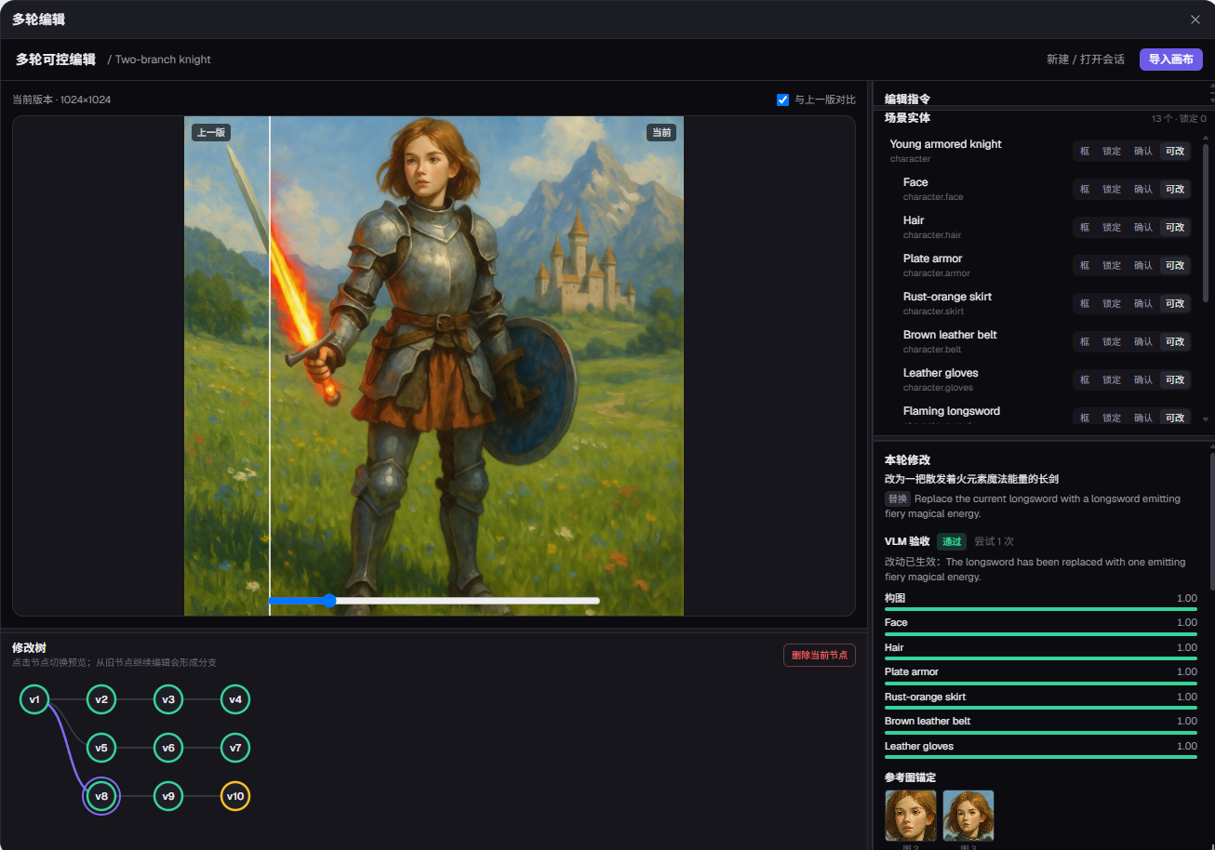
图7 修改树V8节点前后版本对照图，右下角可以看到锚定参考图和自动验收报告
修改树中的每个节点都保存了对应版本的全部信息，接下来我围绕这一示例工作流介绍方案设计。
（1）实体识别
上传图像或从画布选中图像后，专用定位模型（默认Qwen-VL qwen3-vl-plus）将画面解析为多层实体树（该案例中为两层），例如character / character.face / character.sword / environment.sky。每个实体配备独立id、描述、归一化框。
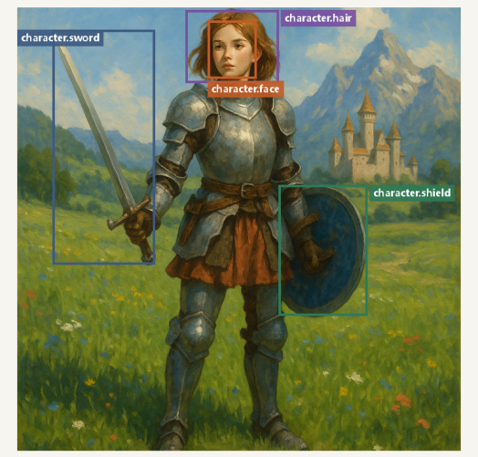
图8 实体识别

bounding box可在图上拖拽校正，标记为人工框；该框的作用有三点：1. 生成mask，供美术选择哪些区域参与后续重绘；2. 作为局部编辑结果验收的位置约束，确保生成内容与原图空间关系对齐。3.提供锚定crop。
（2）选择区域
点选实体即为当前轮次修改目标。小型物件（剑、盾、手套等）采用万相mask局部重绘：白色区域为待修改区域，黑色区域为保留区域。背景、整个人物、大区域采用整图指令编辑（通义qwen-image-edit-plus 或 OpenAI）。
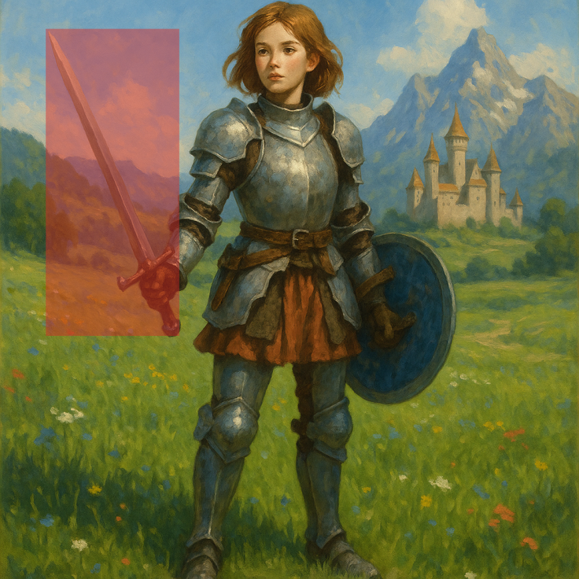
图9 武器Mask
每个实体有三种状态，状态信息记录在对应版本节点：
状态 | 对模型 | 对验收
锁定 | 提示词要求严格保持，并附参考图 | 低于阈值则本轮修改失败
确认 | 无明确指令时保持原样 | 仅对变化发出提醒
可改 | 不额外添加约束 | 不执行检查
锁定父节点会级联锁定后代节点。若指令作用于已锁定实体将直接触发冲突，前端会提示先解锁。Preserve列表由程序根据状态自动生成。锁定部位通过裁剪锁定时刻的参考图锚定身份。例如锁定face：
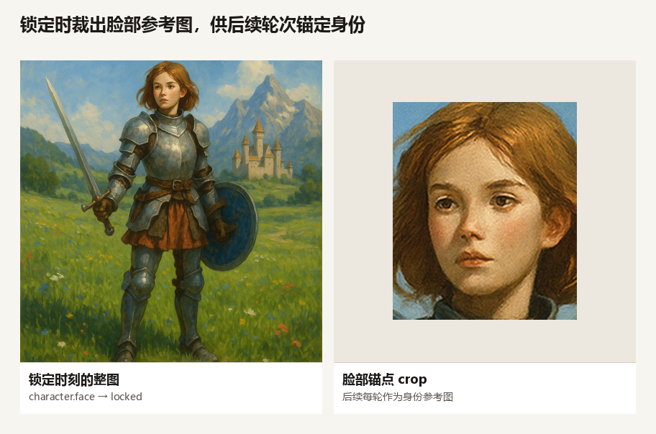
图10 锁定区域的锚定crop
（3）自动验收 + 失败重试
每轮生成后执行以下流程：
先执行主体框构图检查（推近、大幅缩放直接判定失败，不将该类问题交由VLM折中处理）。
VLM对比修改前后内容，以及锁定锚点裁剪图：检查目标修改是否生效、输出构图得分、每个锁定实体的保持得分。
验收不通过则自动重新生成，prompt中附带失败原因；默认重试1次。
仍不合格也会落盘存储，节点标记警告，由人工决定留存或回退。
验收模型承担质检功能，不负责生成图像；所以生成模型与质检模型可分开配置。
（4）修改树
每一轮修改对应版本树上的一个节点，存储内容包括：图像、指令、解析意图、编译后的prompt、参考图、实体快照、验收分数、重试次数、警告。
- 从任意节点继续修改 → 自然生成分支；
- 回退 = 切换当前指针，不删除历史版本；
- 支持删除当前节点及其子树（根节点与生成中节点不可删除）。
本人使用同一张骑士图完成双分支测试：A线修改武器/盾/盔甲，B线修改发型/帽子/背景：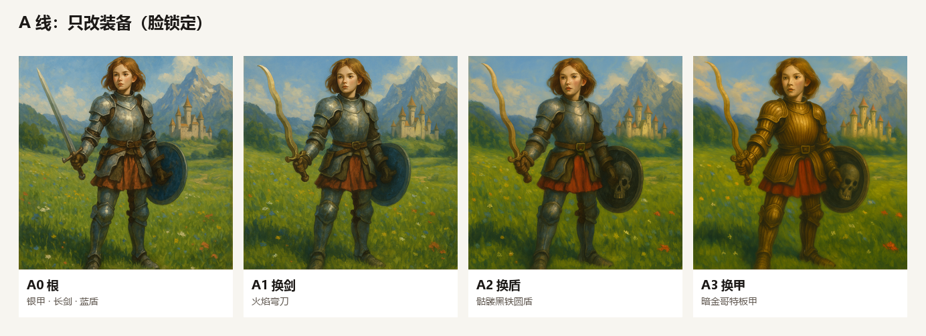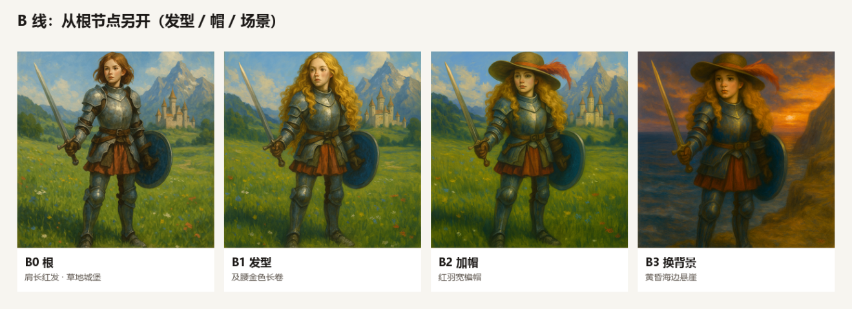
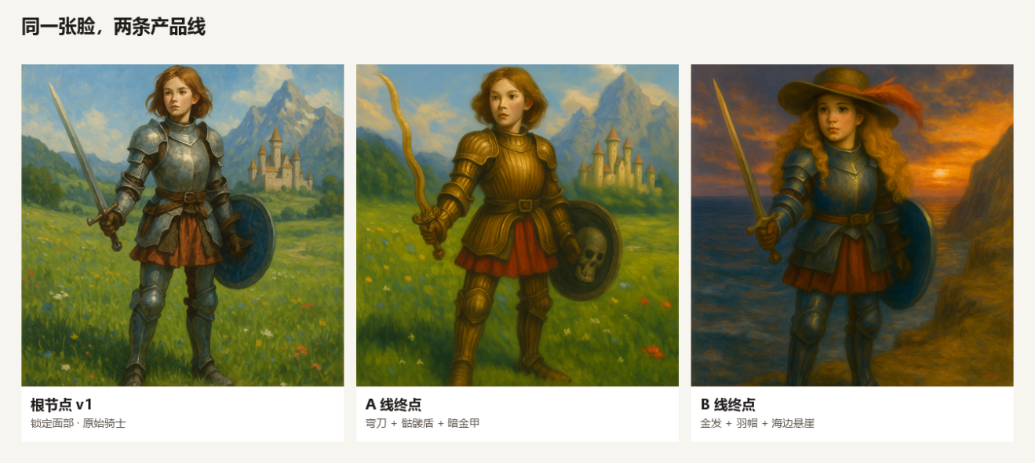两条分支互不干扰，各自独立演进。在美术同事进行资产管理和制作的时候，可以保存灵感，追溯历史版本，随时回退到任意节点重新探索。修改树天然支持多方案并行对比，再也不用在文件名中备注v1,v2,v3,v4。

总结
总的来说，我在无限画布这个项目上完善了素材管理、版本追踪和多轮可控修改三大核心能力。将素材管理从“保存文件”升级为“管理创作过程”，将传统单图编辑升级为可回溯、可分支、可并行的创作工作流。

附录：部分其他功能
元素拆解：一张参考图变为多张可复用资产
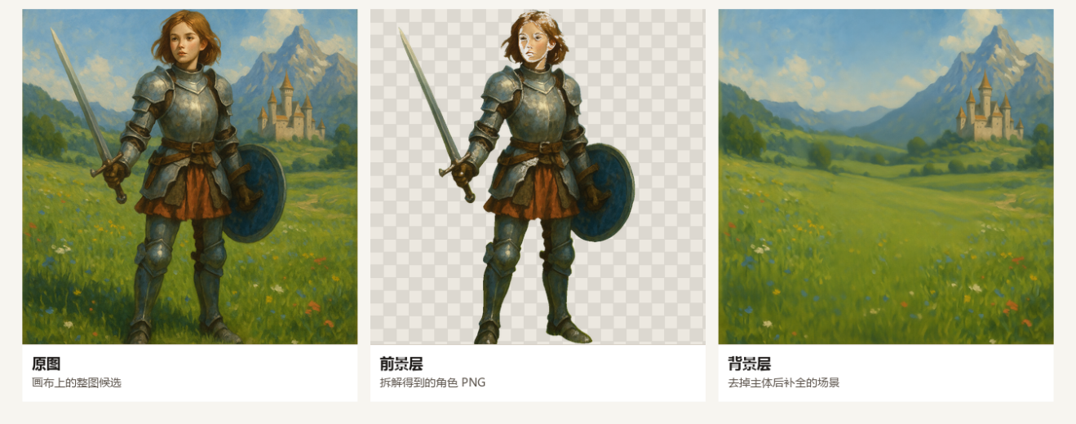
文字编辑：直接修改画面中的文字内容
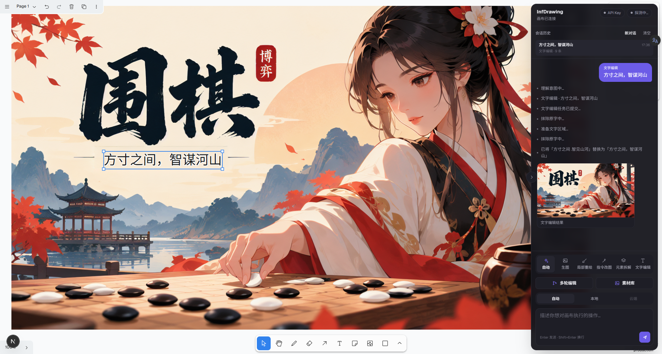

希望能和各位前辈一起为游戏发光发热！

